**Факт-лист. Многофункциональная спортивная площадка с зоной workout.**

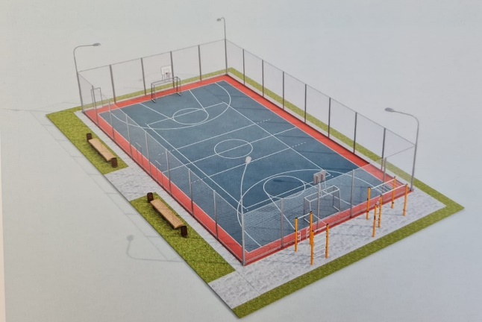Многофункциональная спортивная площадка представляет собой открытое плоскостное сооружение, предназначенное для игр и занятий спортом населения города Шымкент на любительском уровне.

Основной целью внедрения спортплощадок является расширение доступности дворовой физкультурно-спортивной инфраструктуры для занятий физической культурой и спортом по месту жительства.

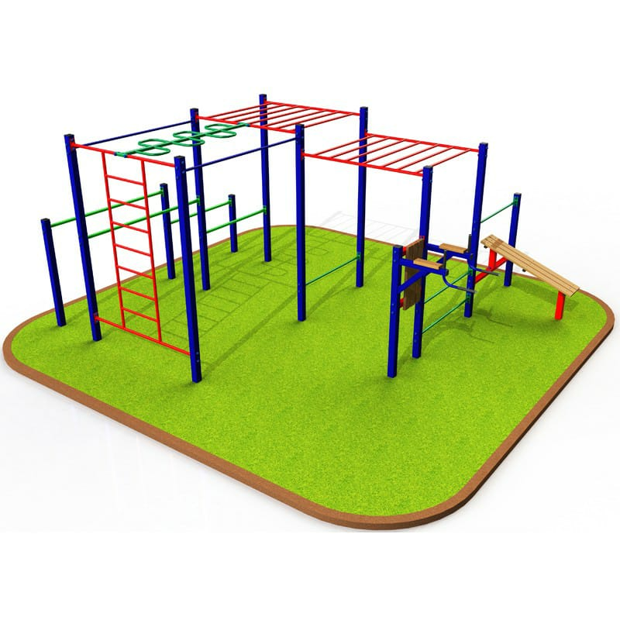

Типовой размер площадки составляет 24 на 12 метров. Помимо площадки, будет открыта зона workout площадью 50 кв. м.

**В комплектацию универсальной спортивной площадки входят:**

* Баскетбольные щиты и кольца.
* Стационарные волейбольные кольца с сетками.
* Ворота для различных видов спорта (мини-футбол, гандбол).
* Зона workout для занятий фитнесом.

**При проектировании универсальной спортплощадки были учтены следующие требования к ней:**

* Всепогодность эксплуатации.
* Занятие несколькими видами спорта.
* Антивандальность ограждения и оборудования.
* Универсальность покрытия, соответствующего различным видам спорта.
* Ограждение спортивной площадки безопасно для игроков и способно выдержать удары мячом.
* Дизайн ограждения вписывается в архитектуру прилегающей территории.
* Установлено правильное освещение для проведения соревнований, качественного тренировочного процесса, комфортного времяпрепровождения.

**Используемые материалы:**

Резиновое покрытие спортплощадки выполнено из импортных материалов и положено на клей немецкого производства для долговечности использования.

Гарантия на спортивные площадки составляет три года.

**За дополнительными вопросами просьба обращаться в пресс-службу группы компаний TS по тел +77014003393,** [**info@tspm.kz**](mailto:info@tspm.kz)